oggi 22 giugno 2009 fondo l' U.R.I. e mi riprometto di riqualificare coloro che per motivi diversi subiscono o incorrono nel fenomeno del rifiuto istituzionale...La valutazione della proposta è legata al successo futuro e trainante del respinto, che farà passare il soggetto da discente a collaboratore per gli altri soggetti aderenti al piano di recupero...
questa proposta per ora è gratuita e volontaria, si avvale di sovvenzioni legate al superenalotto o concorsi similari, ha un corpo docente di un solo insegnante: il sottoscritto, ha orari flessibili, ha durata variabile: lo scopo primario è quello di creare una volontà di partecipazione nel soggetto da Essa preso in carico...
sono previste ampie modifiche degli itinerari, in base al successo o meno delle attività e delle competenze/coscienze dei partecipanti... |  | la sede degli incontri è la casa, intesa in senso comune: appartamenti degli iscritti e del docente...
G come gatto : indipendente, opportunista, sicuro...
E come elefante : lento, ottimista, pacifico...
C come coccinella : umile, fortunata, utile...
nel segno della
I dentità (chi credo d' essere? )
M otivazione ( voglio stare dentro o fuori del sistema? )
C ontinuità ( scelgo la vacanza o il lavoro? )
se ti dimenticherai
la disciplina
mentre
racconto la regola del vivere bene
se le parole
saranno per te musica dolce
se vorrai
imparare
a dirle agli altri
affinchè
anch' essi
dimentichino
dove sono
chi sono
e per quanto sono
ma assaporeranno
il miele del sapere e del sentire
allora
sarai libero
dalla passione insaziabile
dalla delusione indomabile
dalla scontentezza irrequieta
sarai
cioè
il vero alunno!

se siete arrivati qui e vi interessa il discorso di come rinnovare la scuola

se non vi sentite contenti di ciò che si insegna o di come lo si insegna

se per voi la "buona scuola" non è solo uno slogan, ma è nutrimento sostanziale

per la propria cultura

se siete stati rifiutati, emarginati, sopportati o trascurati

e non si ha fiducia in voi e in quello che potrete fare

nel mondo del lavoro e nella esplicazione

delle vostre particolari tendenze e capacità

innate, ereditate, educate, comparse o volute con disciplina e tenacia

ALLORA SIETE NELLA PAGINA CHE VI ACCOMUNA A ME

che ho fatto il percorso di un sessantaquattrenne

apparso, sviluppatosi, ricostruitosi e spesso rassegnatosi

a come cosa quanto e quando gli si chiede di dare

da parte di una società fin troppo organizzata

MA NON RISOLVENTE LE PRINCIPALI DOMANDE ED ESIGENZE DELL' ESSERE

CHE E' IN TUTTI NOI . . . .

quando, nel 2009, ho immaginato e poi riassunto qui

il modello di scuola più trasmissiva nei due sensi docente - discente e viceversa, ero in attività presso le scuole statali . . . . .

oggi, 26/2/2016 leggendo un interessante libretto a carattere musical-filosofico nel mio riposo da pensionato dello Stato e quindi con molto tempo a disposizione, pretendo di evolvere il mio progetto e certi libri mi danno l' idea come aggiornamenti e nuova sintesi . . . . eccone due:

la gioia di vivere Vittorino Andreoli
Il potere curativo della musica Sergio D’Alesio

sempre se siete interessati, guardate e ascioltate l' intervista a Vittorino Andreoli, fatta da Concita De Gregori su Pane quotidiano del 26 febbraio e abbiate la cortesia di leggere e riflettere sulle due pagine estratte dal libro del giornalista e scrittore Sergio D' Alesio affiancato al musicista Rino Capitanata

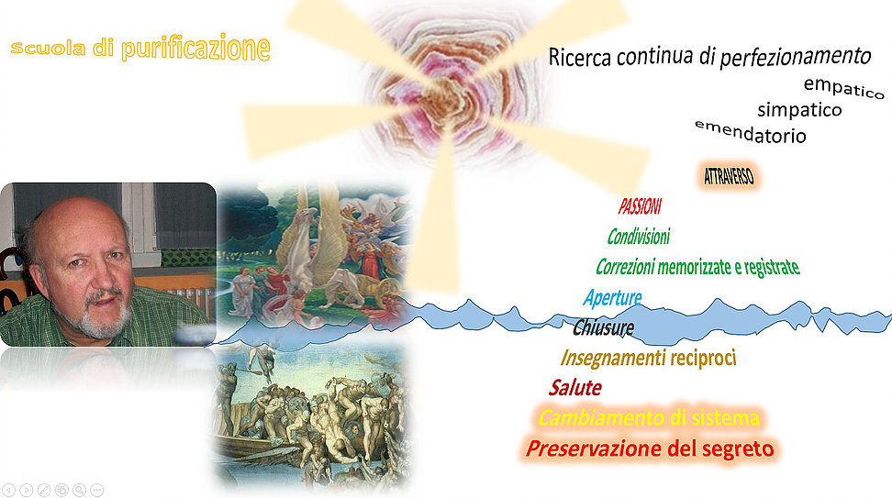
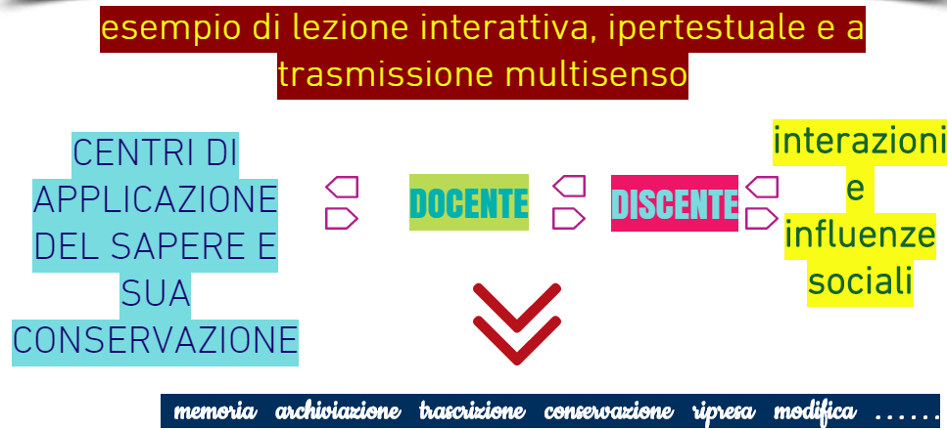

i primi tre esempi :

Luca Ronconi Giorgio Michetti LuxOttica

il primo dei tre esempi ha diretto dopo averli inventati scenograficamente, con idee originali, audaci e innovative, 24 spettacoli teatrali alla Scala di Milano . . . . .

il secondo, alla bella età di 104 anni produce ancora disegni e arte sfruttando l' enorme esperienza accumulata in una vita di lavoro . . . . . il terzo esempio che è una eccellenza dell' industria italiana ha iniziato dall' opera di un venditore ambulante che ha ottimizzato gli occhiali con montature efficaci e con lenti di provenienza veneta!

conosciamo abbastanza in dettaglio la struttura intima della cellula e la determinazione di linee evolutive DNA dipendenti, ma sappiamo anche che la somma delle esperienze determina lacoscienza e la memoria, il trasmettere i successi e l' imporre un' etica costituisce l' educazione, il percorso degli accadimenti incastrati tra loro nel tempo e nelle combinazioni più o meno volute è la fortuna unita al caso deterministico o libero in apparenza o in sostanza . . . . . il reiterare, l' esercitarsi e il moltiplicare anche fa la sua parte, l' acquisire una particolareefficacia realizzativa è assai importante, il tener duro nelle difficoltà è fattore quasi necessario

spesso e volentieri, il favorire e il consentire, sovvenzionando o diffondendo serve assai e infine l' impalpabile ma avvertibile fattore X che puoi chiamare DESTINO, PROVVIDENZA, FAVORE, DONO, PROGETTO ecc. fanno di una qualsiasi attività umana una realtà che tende a svilupparsi e ad arricchirsi almeno fino alla prossima svolta epocale . . . . . .

ricostruire la fede vuol dire recuperare i rottami di un veliero sfasciato

farsi amico il mare

cercare un' isola per meditare

pregare sotto i flutti e il sole cocente

parlare con le onde

e se il fondo di quell' oceano ti vorrà con sè

chiedere di rinascer pesce o pietra, alga o plancton . . .

ricostruire la fede vuole anche dire fidarsi del mondo com' è

contando sull' illimitato come tempo

sull' infinito come numero

sull' inesplorato come spazio . . .

recuperare la fede significa essere quello che ci si sente d' essere . . . . .

A M E N

cosa dire?

nasco in una famiglia religiosa

ma non esageratamente schierata.

Oso proporre le mie contraddizioni

come fede rivista e alternativa

passo fra peccati e debolezze

fra frequenti contraddizioni e slanci

fra sentimentali adesioni

e ciniche visioni

cresco

mi confronto

cerco sempre

approdo e riparto

e adesso

mi domando:

ma è così importante riferirsi a DIO

o a un DIO

quando il miracolo è già in me

intorno a me

prima e dopo di me ?

se quello che cerco

sono certezze e dimostrazioni

mi sa che dovrò aspettare l' attimo

o tutta la vita a disposizione

se invece quello che cerco

è lasciare aperta la porta

dell' esperienza e dell' incontro

forse il divino si paleserà

come soffio, ispirazione, pace,

infinita dolcezza

come attesa orante e grata

come gioia del cammino con meta
HO QUASI REALIZZATO IL SIGNIFICATO DELLA MIA VITA E CIOE' CHE COME PER TUTTI NON HA SIGNIFICATO, MA SENSO E IL SENSO E' QUELLO CHE ACCOMUNA ME A TUTTI GLI ALTRI: IL PASSAGGIO PIU' O MENO LUNGO SUL PIANETA TERRA . . . . .
OGNUNO CON LA SUA STORIA, CON LE SUE INTERAZIONI, CON LE SUE CASUALITA', CON LE SUE SODDISFAZIONI, PIENEZZE E SENSO DI VUOTO IRREVERSIBILE . . . . . . . . L' APRIRSI O NO DI POSSIBILITA', SFRUTTATE O MENO, IMPEDITE O FACILITATE, MODIFICATE O GLORIFICATE, TUTTO POI PROCEDE VERSO IL SUPERAMENTO GENERAZIONALE E VA GIA' BENE CHE UNO COLGA IL TUO TESTIMONE E PROCEDA PER CONTO SUO . . . . U N PO' QUELLO CHE FANNO I FIGLI, SE NE HAI, O I DISCEPOLI SE NASCONO DAL TUO ESEMPIO OPPURE I DETRATTORI O GLI INDIFFERENTI SE LA TUA AZIONE SARA' STATA POCO O NULLA INCISIVA . . . . .

ormai sono sicuro che il mio punto debole principale è il non avere facilità di decisione quando sono davanti ad un bivio . . . l' usare una volontà molto tenue e una chiarezza d' intenti molto disturbata, ciò mi provocava in passato tante spiacevoli conseguenze e oggi sono solo riuscito a rendermi conto di ciò, ma a non trovare ancora la soluzione che non sia il " colpo di testa " non programmato, basato sul desiderio, sulla passione e sull' impulsività . . . caratteristiche poco affidabili per tutti, figuriamoci per me !!!

quando sono nato, ho ereditato subito una forma, un sesso, un ritmo, un melting pot di geni ed energie latenti . . . . . .
devo dire che sono anche ora soddisfatto di quello che ho avuto!
Ho avuto anche un' educazione cristiana, cattolica, amorevole, ma anche spiccia e contadina, ambientale e casuale, che fosse o no adatta a me . .
da tutto ciò sono derivato io, quello di una volta, quello di ieri e anche quello di oggi . . .
su quello di domani non ho molte informazioni . .
so che in parte lo posso decidere oggi ancora io . . . . .
. . ho conosciuto, lasciato, conservato, perso molte persone intorno a me
....ho fatto variegate esperienze desiderate, respinte, capitate, stimolate e stimolanti . .
questi fatti non mi hanno risparmiato malattie, depressioni, successi o sconfitte . . . come succede a tutti credo . . . .
quindi, detto ciò . . . . . avanti si va e non si ritornerà !
Tutto ancora dipende dalla potenza della mia mente, dalla integrità del mio corpo, dal fattore misterioso chiamato ANIMA . . . . . . .
Immagino cosa potrebbe accadere se la mente iniziasse a rispondere in modo diverso da ora e inaspettato . . o non rispondere affatto agli stimoli . . mamma mia !
immagino cosa significhi pensare, pensare di fare, progettare, affrontare e non poter più contare sul corpo . . .
immagino come potrebbe manifestarsi l' esistenza di una anima o spirito o altro e che conseguenze potrebbe avere . . . . .
dal 2001 ho a disposizone questo potente mezzo che è il computer di cui sono molto contento, da cui sono molto preso e per il quale sono piuttosto cambiato . . . . . . .

non voglio lasciarlo o rifiutarlo o ridimensionarne l' uso e la efficacia. ma ammetto che forse esagero nel contare su di esso !

tempo no, tempo si ferma

quando penso

quando amo

quando riconosco

il Dio in me e in tutte le creature

poi si riprende la marcia

la faticosa strada

ma quando senti vicino l' arrivo

il tempo si ferma di nuovo

e la luce dei perchè esplode calma

e pervade materia spiriti sentimenti e . . . . .misteri!

Innamorarsi amare appassionarsi gioire e godere

sono tutte forme di sfruttamento dell' energia vitale

che ci tiene insieme e ci fa viaggiare a lungo verso la morte come semplice trasformazione
William Shakespeare diceva:
Mi sento sempre felice sai perché?
Perché non aspetto niente da nessuno;
aspettare sempre fa male.
I problemi non sono eterni, hanno sempre una soluzione.
Non permettere a nessuno di insultarti, umiliarti o abbassare la tua autostima .
Le urla sono lo strumento dei codardi, di chi non ragiona.
Incontreremo sempre persone che ci considereranno colpevoli dei loro guai, e ognuno riceve ciò che merita.
Bisogna essere forti e sollevarsi dalle cadute che ci pone la vita, per ricordarci che dopo il tunnel oscuro e pieno di solitudine,
arrivano cose molto buone " Non esiste male che non passi al bene".
Per questo godi la vita perché é molto corta,
per questo amala, sii felice e sempre sorridi,
vivi solo intensamente per te stessa e attraverso te stessa, ricorda:
Prima di discutere...Respira
Prima di parlare...Ascolta
Prima di criticare....Esaminati
Prima di scrivere.... Pensa
Prima di ferire.... Senti
Prima di arrenderti.... Tenta
La relazione migliore non é quella con una persona perfetta,
ma quella nella quale ciascun individuo impara a vivere,
con i difetti dell'altro e ammirando le sue qualità.
Chi non da valore a ciò che ha, un giorno si lamenterà per averlo perso
e chi fa del male un giorno riceverà ciò che si merita.
Se vuoi essere felice, rendi felice qualcuno, se desideri ricevere, dona un poco di te, circondati di brave persone e sii una di quelle.
Ricorda, a volte quando meno te lo aspetti ci sarà chi ti farà vivere belle esperienze!
Non rovinare mai il tuo presente per un passato che non ha futuro.
Una persona forte sa come mantenere in ordine la sua vita.
Anche con le lacrime negli occhi, si aggiusta per dire con un sorriso, STO BENE.
Condividi questo messaggio ...

credo che l' arte serva a trattenere l' energia e ad evitare che si disperda invano, oppure a compiere la trasformazione di una forma di energia in un' altra senza dispersione o perdita . . Ho sempre cercato di capire come sono . . . . vana operazione, perchè mi modifico e mi trasformo in base a cosa o chi incontro nel mio cammino . . . meglio è tracciare risposte temporanee a problemi o accadimenti. Per questa necessità non è male usare il libro dei mutamenti ovvero l' I CHING

Cosa è un film " cult " ?

è una realizzazione che lì per lì non ha successo o non viene giudicato se non male oppure trascurato dagli addetti ai lavori artistici e critici . . . .

col tempo però, oppure per una combinazione di temi trattati, buona fattura realizzativa, attori e musiche o particolarità, quali anticipare i tempi, creare un polo emozionale diffuso . . .

quel film riemerge e acquista sempre piu' credito e riconoscimenti, ma soprattutto viene amato o coccolato come opera di riferimento . . . eccone un simpatico esempio:

cicciabomba!

I giorni scorrono al ritmo della sabbia nella clessidra

scegliere di industriarsi

anziche frollare le proprie carni sul divano

è una scelta

d' altra parte qualcuno ha fatto quel divano

che ti consente il ristagno del tuo corpo e del tuo spirito pensante e senziente . . . .

allora alzati e inventati qualcosa, nel segno di Leonardo, di Pier Paolo, di Rita ecc. . . . .

lascia un segno che sei passato di qua

che sei entrato, senza paura nel tunnel

così da uscirne sul bosco delle possibilità e delle realizzazioni amorevoli

ricorda la favola di Cappuccetto Rosso

che non è solo fiaba per bambini novelli e affascinati

è una allegoria del tuo essere qui ora per sempre!

. . . . è quasi giunta l' ora del mutamento verso un nuovo modello di consapevolezza

non muore

l' universo

nè si evolve

dove pensiamo noi

si manifesta

questo sì

con ciò

che è indifferente

a noi

o a esso . . . . .

Dice la voce

del saggio

ormai dissolto

noi siamo natura

e dalle sue leggi

dipendiamo

anche

quando ci ribelliamo.

dietro quelle finestrelle

respirano guardano

amano e lìtigano

centinaia di esseri umani

ora qui

come nel 1200

e fra pensieri speranze e

abbuffate sontuose

o miseri deschi

affermano

l' appartenenza all' aria

all' acqua, al terreno

al calore . . . .

a volte

anche il tempo si inchina

al nostro progetto

perche' si possa

affermare

che il tempo

esiste solo

per segnalare

i mutamenti

di un incessante fluire

risorgere da cio' che fu

è salvare ogni volta l' essenza

importante oltre che la tua natura

è il nido che ti costruisci intorno a te

con erbe aromatiche esseri che profondono effluvi odorosi

mirti che invadono discreti il tuo bosco nel basso

incensi che onorino rispettosi la eccellenza altrui riconosciuta sempre da te

sandalo che renda le amicizie e gli amori una bella esperienza

cannella che fortifichi attraverso la sua dolcezza il duro della vita

mirra che possa suggerirti il perdono

e infine balsami che sappiano curare sempre le tue e le altrui ferite

da te provocate . . . . .

risorgi dunque ogni volta, anche dopo tua morte, che affronterai felice e grato

di ciò che avrai vissuto quaggiù, affinche’ i fumi preziosi e odorosi si distacchino dalla terra

e arricchiscano l' immenso spazio del cielo e l' innumerevole fluire del tempo e della causa!
guardo questa bambina reale nella foto, quindi reale spero nella vita e nel contesto in cui è ripresa . . . . .ammiro e lodo la sua innocente e vivace bellezza, sento gli odori, i tremori, i rumori paurosi, i pianti e lo sporco che la circonda, so di non poter fare niente e nello stesso tempo di essere al sicuro e di autoassolvermi, perchè non c' entro niente con quella bimba . . .MA, un grosso ma, spunta nella coscienza e nel personale bagaglio di senso e sentimenti che mi son dato fino ad oggi ed entro così facilmente in crisi: perchè accadono questi oltraggi a ciò che c' è di più incolpevole e disarmato in questo lurido interessato disperato violento e feroce mondo di potenti avidi e di fanatici nullatenenti, armati e sprezzanti individui . . ?. . . come non notare le contraddizioni, le promesse irrisolventi, i regali e gli aiuti che generano nuove ingiustizie e nuovi scontri . .insomma il bandolo della matassa non è quella bimba da salvare è il principio che lo impone e che pochi hanno oggi il coraggio ed il potere di esercitare e di pretendere senza mescolarsi mai con guerrafondai spazzini o religiosi strumentali e strumentalizzati . . . . . . povero mondo !spero che quella bimba possa trovare sulla sua via il vero salvatore e che possa un di' raccontare la sua tremenda storia ad un pubblico libero e padrone solo di ciò che è diritto personale e anche di tutti !!!!
Sono qua. Provengo dal 2001 quando a febbraio decisi di sedermi davanti al mio computer OLIDATA con windows millennium e incominciare a capire come si faceva . . . . . . . .
il tempo è passato e continuo ancora ad imparare cose nuove che tento di riversare qui in questo sito gratis offerto da WIX, una ottima ditta di web - mastering e hosting offerte . . . .
... racconterò quello che mi capita . . . in questa mia piccola isola d' esilio dove sto bene anche se lancio messaggi di soccorso, ma non per farmi venire a prendere, bensì per non sentirmi mai solo, con la speranza di stringere relazioni con i miei simili sparsi sul pianeta natio . . . .

è tempo di cambiare

manca poco ormai

dismetti il tuo abito usato

e rivoltato più volte

invano

vestiti di cose luminose

di disposizione

alla meraviglia

alla sorpresa

alla mutevolezza normale . . .

dispiega le tue ali reclinate

da troppo tempo

senti come è calda l' aria che ti solleva

e ti trascina

verso panorami inaspettati

sii

aquila

mistica

quantistica

nel multiuniverso

delle contemporaneità

e

saluta

i cari estinti

ancora fra noi!

salutando chi mi viene a trovare qui e augurandomi che possano essere sempre di più, per far vivere il sito e per consentirmi aggiornamenti utili e efficaci nel frequentare la rete mondiale . . .esprimo la mia soddisfazione nel vivere quotidianamente l' esperienza dell' utilizzo di questo mirabile mezzo di comunicazione fra uomini del pianeta che si chiama COMPUTER connesso. . . .

OH MIE ISPIRATRICI

nel buio

nella luce

nel vuoto

nella pienezza

nella normalità

nell' illuminazione

nella mediocrità

nel tragitto

e infine nel SALTO . . . .

datemi

un po' della vostra essenza

senza che debba fare

salti mortali

ma solo capire

la quotidianità

eccelsa

perchè giusta per me . . . .

fate di me

un capolavoro

disponibile agli altri

fate

che tutto ciò

che mi ruota intorno

entri in me

e riemerga purificato !!!!!

SE SIETE ARRIVATI QUI, ALLORA DEVO SPIEGARVI IL SITO:
COME
QUANTO
QUANDO
DOVE
ma soprattutto
P E R C H E '

1) ho trovato un editor veramente facile da usare e aggiornato, graficamente bello e vario
wix

2) ho acquistato il pacchetto scontato per un anno a 98 euro con uno spazio praticamente illimitato.
3) ogni giorno, ora che ho tempo, praticamente lo aggiorno a seconda delle idee che mi vengono, degli interessi che coltivo e della immensa mole di materiale che la rete mette a disposizione.
4) qui in casa , col mio computer lo aggiorno e lo controllo, lo modifico e lo sostengo, ma spesso mi domando a che fine . . . .
5) il perchè lo faccio è cosa molto articolata !
- PERCHE' SONO AVIDO DI CULTURA IN TUTTE LE SUE FORME
- PER GRATIFICARE IL MIO EGO IN QUANTO WEBMASTER AUTODIDATTA
- PERCHE' AMO LA MUSICA, IL CINEMA, I TESTI DI SAGGEZZA, LA SCIENZA E LA FANTASCIENZA, IL MONDO SPORTIVO E FEMMINILE . . . . .
- PER COMUNICARE CON PERSONE INCONTRATE IN RETE CON LE QUALI CONDIVIDERE TANTI INTERESSI E GENTILEZZE
- PER INFORMARMI QUASI IN TEMPO REALE, DISTINGUENDO LE NOTIZIE ATTENDIBILI E CURIOSE, IMPORTANTI E AGGIORNATE DALLE TANTE BUFALE E ABUSI DEL MEZZO ELETTRONICO . . .
- PER OCCUPARE IL TEMPO DA PENSIONATO FELICE ( PER ORA )
- PER . . . . . . . . .( FATTORE X )

siamo in un periodo di COPIE elevato a sistema

non si riesce a far sorgere una espressione originale a pagarla a peso d' oro! . . . . . questa realtà frustrante e condizionante va cambiata con la forza dell' autenticità che deve trovare una sua degna collocazione sia in musica, sia in politica, sia in scelte costruttive, sia in arte in genere: basta con gli scimmiottamenti e le scelte politically correct!

gli Eagles di DESPERADO non sono imitabili, sono emulabili: qui Bobby Solo dall' alto del proprio mestiere di navigato esecutore musicale ne da' un bell' esempio!

. . . . la stessa cosa la vediamo qui in politica, dove i relatori arringano la folla intervenuta e motivata, con parole non di circostanza, ma di sostanza!

. . . .o qui dove si propongono tecnologie non commercializzabili

e barocche come fine, ma originali e semplici

nella loro efficacia!
O chiara stella, che co’ raggi tuoi
togli alle tue vicine stelle il lume,
perché splendi assai più del tuo costume?
Perché con Febo ancor contender vuoi?

Forse i belli occhi, quali ha tolti a noi
Morte crudel, ch’omai troppo presume,
accolti hai in te: adorna del lor lume,
il suo bel carro a Febo chieder puoi.

O questa o nuova stella che tu sia,
che di splendor novello adorni il cielo,
chiamata esaudi, o nume, e voti nostri:

leva dello splendor tuo tanto via,
che agli occhi, che han d’eterno pianto zelo,
sanza altra offension lieta ti mostri.

. . . .o qui dove non è solo l' arte del Botticelli a esaltare la bellezza, ma anche la crudele sofferenza di una azione ingiusta . . . . . .

si' la natura è sempre ispiratrice di bontà gratitudine e bellezza . . .ma anche del contrario . . .è purtroppo ancora cosa ahimè naturale vedere una bella ragazza che piange per la situazione della sua famiglia e quell' impunita ebbra di successo lì a destra e i ricchi orologi frutto di grande sapienza tecnologica e cattivo target di vendita: solo ai ricchi sfondati !!!

mèdita un po' e schièrati amìco mìo!

non sarà nè definitiva nè totalmente corretta, ma a me suona giusta!!!!
colgo l' occasione, dopo aver ascoltato la grande realizzazione del brano qui sopra postato, incentrato su canzoni marca Disney per fare considerazioni su alcune attualità pressanti e oserei dire inquietanti e influenzanti, ma anche tali da creare una grande confusione da cui deve emergere una nuova consapevolezza di cosa è strutturale e cosa invece è volutamente indirizzante, ma non giusto in sè perchè manipolato da occulte lobby di potere . . . . .
Intendo parlare di:
- teoria GENDER
- delineatura di FUTURO
- rapporti fra VOLONTA', EDUCAZIONE, TECNOLOGIA, TRADIZIONE, ESIGENZE, DESIDERI, COERENZA, SALUTE, SVILUPPO . . . . . . . . .
- scritto un primo libro, vorrei portare avanti

un secondo libro

in cui riversare le mie nuove tendenze e considerazioni, quale testimone di oggi e di domani, fino a che mi si concederà vita e forza di pensiero autonomo anche se connesso a tutto il resto dell' umanità e della natura . . . .

sbagli inclusi, superficialità inevitabili, superflue esternazioni
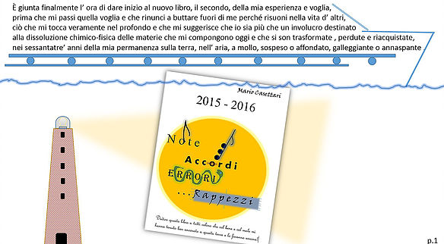

Trascritti dalla prima pagina e collegamenti del mio sito mariocase.com il 27 febbraio 2016
####:::::::::::::::::::::::::::::::::::::::::::::::::::==========================°°°°°°°°°°°°°°°°°°°°°°°°°°°°°°°°°°°°°####
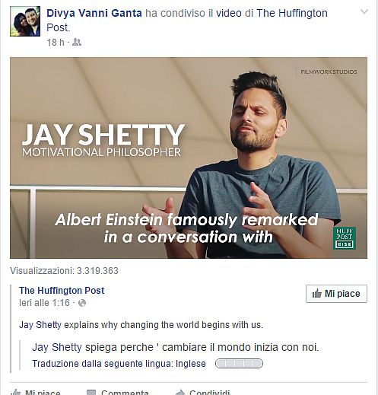

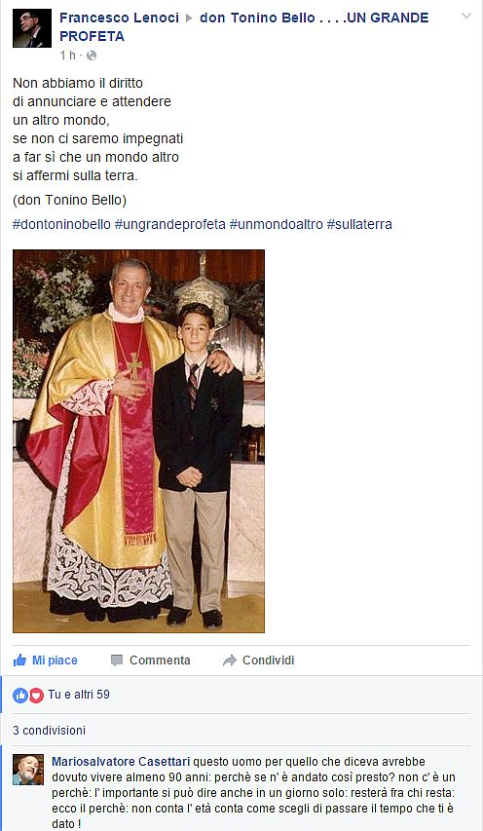

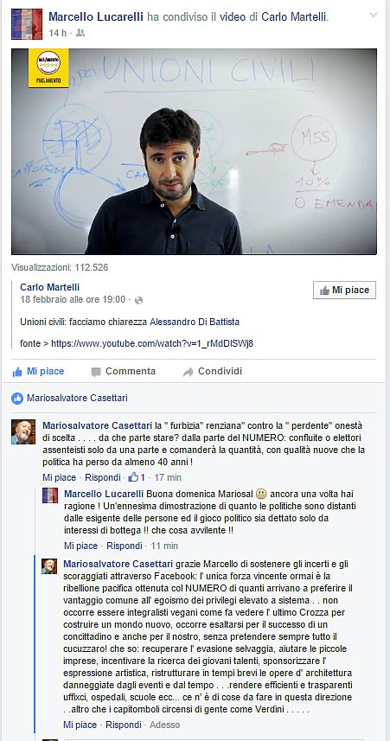
uffici
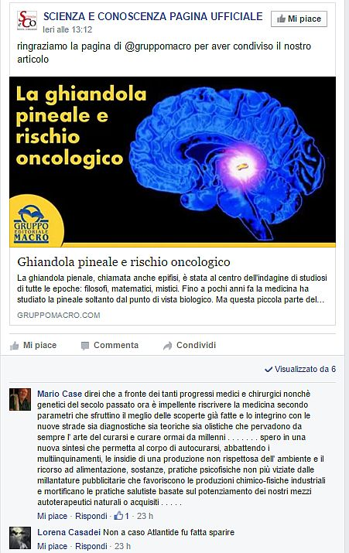

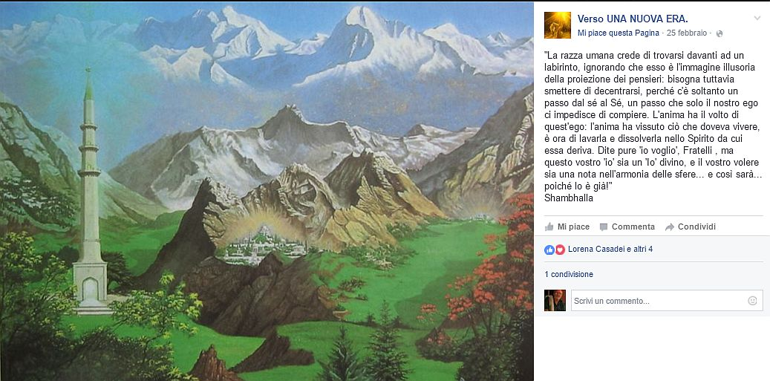
29 feb 2016 raccolta testi sito oltre la home page . . . . .
LUNGI da me avere nostalgia per la deviante e deviata filosofia Hitleriana che si identifica col simbolo della svastica . . . . ma per la voglia di contaminazione fra culture diverse come detta la " trasversologia" , vediamo di recuperare il simbolo con significati più costruttivi e utili all' evoluzione della specie umana presente in gruppi etnici diversi e mescolati fra loro per trarre il meglio del meglio del meglio dallo scambio inevitabile e pacifico fra tradizioni, speranze, identità e volontà di cambiare conservando!

questa pagina, difficile da trovare, è una sorta di diario segreto che non contiene niente di scandaloso o compromettente se non una cosa, il mio cammino sincero verso una riappacificazione con me innanzitutto, ma soprattutto una fusione credibile e stimolante con gli altri, tutti coloro che mi interessano ( fin dall' inizio della mia esperienza terrena ), soprattutto quelli che amo, ammiro, odio, sfuggo o incontro nel residuo cammino della mia persona verso il traguardo che sarà spero solo un salto quantico di consapevolezza !
incomincio con
Richard Thompson ( conosciuto nell' Eco di Bergamo del 28 settembre 2015 )
egli, chitarrista d' esperienza ed ispirazione, d' origine inglese, non ama classifiche e scontri, preferisce suonare insieme e con voglia e interesse . . . proprio come me ( ecco l' aggancio ). Lui dice: non voglio sapere se sono più o meno bravo di un altro . . . . è come scegliere di paragonare una mela e una arancia: qual' è il frutto migliore? Non ha senso !
questa pagina, difficile da trovare, è una sorta di diario segreto che non contiene niente di scandaloso o compromettente se non una cosa, il mio cammino sincero verso una riappacificazione con me innanzitutto, ma soprattutto una fusione credibile e stimolante con gli altri, tutti coloro che mi interessano ( fin dall' inizio della mia esperienza terrena ), soprattutto quelli che amo, ammiro, odio, sfuggo o incontro nel residuo cammino della mia persona verso il traguardo che sarà spero solo un salto quantico di consapevolezza !
incomincio con
Richard Thompson ( conosciuto nell' Eco di Bergamo del 28 settembre 2015 )
egli, chitarrista d' esperienza ed ispirazione, d' origine inglese, non ama classifiche e scontri, preferisce suonare insieme e con voglia e interesse . . . proprio come me ( ecco l' aggancio ). Lui dice: non voglio sapere se sono più o meno bravo di un altro . . . . è come scegliere di paragonare una mela e una arancia: qual' è il frutto migliore? Non ha senso !
vibrazioni per l' anima . . . .
io voglio vivere tutta la vita che mi sarà concessa, ma so purtroppo che per i miei fratelli medio-orientali non è così, perchè l' uomo usa distruggere ciò che non riesce a possedere e così devo assistere al caldo della mia casa a scene desolate di bimbi senza futuro, senza salute, senza possibilità se non quella risolutiva del morire soffrendo a causa di un nemico a cui loro non hanno fatto che un torto: quello di esistere essendo nati da genitori animati da speranze e convinzioni . . . . . RICORDIAMOCI, PIANGENDO I CADUTI INNOCENTI IN FRANCIA CHE LE LACRIME DI QUEI BAMBINI PESANO SU TUTTI NOI, SUI FABBRICANTI D' ARMI, SUI DITTATORI TESTARDI, SUI POLITICI DEBOLI E CONTRADDITTORI, SUI GIORNALISTI BUGIARDI, SUI NOSTRI STESSI FIGLI CHE NON HANNO PIU' DIRITTI DI COLORO CHE SPASIMANO MORENDO PER FERITE DI BOMBE INEVITABILI . . . .

sta finendo l' età del ferro che si porta via l' impero romano, il nuovo impero occidentale, le bugie arabe e l' immobilismo indiano, mentre va in crisi anche il modello capitalista di sviluppo alla occidentale della cina e del giappone . . . . la Russia tenta strade nuove dopo la rinuncia al comunismo, ma viene spesso bloccata o non è all' altezza del farsi portabandiera del nuovo, ma cosa è il nuovo? Il vecchio è sicuramente tutto nell' affermazione illuminante " CIO CHE E' DA SEMPRE ILLEGALE DIVENTA LEGALIZZATO . . . E VICEVERSA " QUESTO LA dice lunga su come il vecchio centro di potere reale si accorge che i tempi stanno cambiando e vogliono rinnovarsi . . non è possibile contenere ciò che è giusto si verifichi, ma nonostante ciò . . . i contrasti e le contraddizioni sono lì evidenti e ineluttabili . . . LE MENTI E I CUORI DEGLI UOMINI DI TUTTO IL PIANETA SI DEVONO AIUTARE, COLLEGARE E DEVONO SCEGLIERE AL POSTO DELLE SCELTE INDOTTE MANIPOLATE E DANNOSE . . . . così inizierà e si potenzierà l' eta dell' oro prevista e tale da portar finalmente benessere e solidarietà, ripartizione e aggiustamenti globali, mentre gli operatori del male al potere dovranno ripulirsi o saranno eliminati dalla energia psichica e emotiva non guerresca, ma dominatrice benigna con la complicità del vero DIO !!!!

le ho provate tutte o quasi: diete, metodi, stili, digiuni . . . . . . . ma i miei successi sono sempre stati di breve durata . . . . ora ritento, forte delle esperienze fatte, anche se indebolito per l' età . . . con nuove idee, ma soprattutto con un LIFESTYLE un po' modificato rispetto al passato . . . .

e allora eccomi tentare l' arduo passaggio dalla sedentarietà più accentuata al movimento quotidiano garantito: a piedi, passeggiando corricchiando, andando di qua e di là per commissioni familiari, lavoretti da portare avanti, utilizzando la mia giovane cagnetta impulsiva come " personal trainer" ecc . . .

siccome i danni più evidenti alla propria salute lì fanno il mangiare, il respirare, lo stressarsi e l' acquisire abitudini pericolose . . . . è lì che bisogna modificarci . . . .

quindi:

mangiare bene, poco e sano . . .

respirare in luoghi i più puliti possibile . . .

abituarsi a modificare le emozioni, gli impegni lavorativi, le aspettative e i confronti . . .

accettare come adatto a sè quello che capita . . .

non misurare troppo dosi, tempi, risultati, ma prender atto con uguale naturalezza di successi o insuccessi e permettersi ciò che piace indipendentemente dal si deve o non si deve : al bando i troppi dogmi !
ho deciso oggi 14 settembre di dare un nome alla mia proposta musicale al pianoforte . . .mi chiamero' " CUFF ARE DIRTY " cuffs are dirty e suonerò un po' di tutto con stile personale assai sporco, ma, prometto, espressivo e vario: fatemi gli auguri !
eseguiro' categorie di canti e suonate, accorpati a blocchetti . . . . folk and bi-folk . . . classica e impropria . . . cantautori e cantautrici . . . roba da band . . . comica e seria . . . . improvvisazione a freddo e a caldo . . . accompagnamento voce . . . osterie e liscio . . . . coadiuvato, meglio, dal pubblico che non deve restare passivo . . . se no spegne il calore . . . . .

ecco una ipotesi di repertorio:

sigla iniziale composta da me

pacchetto a multipli di sette: 28 pezzi

( please please me . . .god only know . . . september morn . . . . . ecc . . . . . .

sol pacchetto: tu che m' hai preso il cor . . . la strada: Gelsomina . . . l' ultimo valzer . . . Desperado . . . Acquarello . . . Smile . . . Samba pa ti . . .

comico: la sbornia . . . la genesi . . . Riccardo . . . ci vuole orecchio . . . ho visto un re . . . osterie . . . la società dei magnaccioni . . .

scatenate: rock and roll varie . . .Johnny be good . . . I can't stop lovin' you . . . Speedy Gonzales . . .Camon let's Twist again . . . Bada Bambina . . .Twist and Shout . . .

romantic: un anno d' amore . . .se telefonando . . . la voglia di sognare . . .la donna di un amico mio e la donna dell' amico . . . se bruciasse la città . . .You Can't Hurry Love . . .

bis e sigla finale . . . .

7 delle mie : . . . . . . . . . . . . . . . . . . . . . . . . .
Come posso definire la mia proposta musicale? Suono " dirty " cioè sporco, perchè è spesso farcito di errori, disobbedienze armonico-melodiche e soprattutto carenze tecniche, ma è condito d' espressività, senso dell' approssimativo rimediabile ( arpezzamenti ) e del suono ad orecchio e memoria . . . . appropriandomi di un paragone per così dire artistico, la mia maniera di fare musica personale o d' altri è affetta da "strabismo di Venere" un difetto accettabile . . . grazie
un po' cuoco
un po' pirata
cucino la mia musica
di contrabbando
e rapina
per sentirmi
appagato, libero e manigoldo
sapendo bene poi
che sono e resto
solo
un inguaribile
romantico
cantore
della meravigliosa vita !

repertorio aggiunto:

http://www.mariocase.it/pianomen.htm

esempio di una scaletta musicale intercollegata

per la serata (una due ore circa . . . . ) al pianoforte.
All' inizio vado verso il pianoforte, lo accendo perchè è elettronico, mi siedo e annuncio la serata con la mia sigla . . . .
" ma quante sigle ho in testa . . . . ben più famose e belle della mia
C' era una volta il west,
MORE,
Cavalli ricamati . . . .
Orlando . . .
David Copperfield . . .
Fratello Sole . . . .
odeon . . AHI AHI, QUI C' è BISOGNO DI SEMPLIFICAZIONE !
FACCIO QUATTRO CHIACCHIERE COL PUBBLICO, ACCETTO QUALCHE RICHIESTA . . . DESCRIVO QUELLO CHE RICORDO DEL PEZZO PROPOSTO ED ESEGUO, SE NON CI SONO RICHIESTE DECIDO IO
AVEVO UNDICI ANNI QUANDO UNA CANZONE MI INCURIOSI' E POI MI CONQUISTO' please please me di un gruppo poco noto in ITALIA . . . i BEATLES, BITLE BEETLES Boh !
ma poi un giovanotto con la faringite mi conquistò . . . . tale SOLO BOBBY o Bobby Solo in realtà Roberto Satti mamma veneta papà friulano ! padre putativo Elvis Presley da MeMphis TENNESSEE . . . IT's NOW OR NEVER cantava . . . . . .Elvis mentre dall' Italia nel ' 64 a SanRemo Bobby intonava
UNA LACRIMA SUL VISO ( hio ancora il 45 giri sbeccucciato per colpa di mia sorella Gabriella! a stento la perdonai dopo aver tentato l' accomodatura non riuscita con lo scotch . .
le parole erano di un tale Giulio RAPETTI pseudonimo: MOGOL....... che solo cinque anni dopo scriveva testi magici e bellissimi per un altro tale
LUCIO BATTISTI da Poggio Bustone ( Rieti )

chi se le dimentica: UNO IN PIU'
SETTE E QUARANTA
DIECI RAGAZZE
NON E' FRANCESCA
LA CANZONE DEL SOLE
I GIARDINI DI MARZO . . . . . .
E perfino io vorrei , non vorrei, ma se vuoi . .
ECC ECC ECC ECC ECC . . .
SOSTA sosta S O S T A . . . . . DIECI MINUTI CIRCA . . . . .
a questo punto chi mi ferma più! EQUIPE 84, MICHEL POLNAREFF, POOH, NOMADI, BEACH BOYS, PROCOL HARUM . . .e mi spingo fino al difficilissimo progressive, rifiutando il Jazz che per me, melodico e cantautore, risulta troppo complesso ! e per finire la serata . . .
le canzoni in SOL maggiore ( il mio tono preferito )
le comiche . . .
le ever green
qualcuna delle mie . . . . .
back to the future
....FINALE.

mi muovo tra note variegate

e apparentemente inconciliabili,

ma il denominatore comune

si può intravvedere:

esso è il perenne desiderio

di spostare nella realtà

i sogni più belli

usando la macchina che mette in moto

questa possibilità . . .

usando cioè la benzina

della canzone !

+

son convinto che canzoni come quelle qui sopra, chiuso in una casa di castelluccio, col camino acceso e il vento che sussurra sibili innocui e latrati infreddoliti di lupi bonari e felici, possono avvicinarsi al sogno e quindi alla canzone che in quel contesto anche io sarei capace di comporre : una canzone per tutti . . . .
dai contrasti, dal sottofondo, dalle atmosfere e dal sogno nasce la canzone . . . .

ho pensato di interpretare canzoni famose collegandole ad un fil rouge e alternando il cantato allo spiegato ovviamente secondo me . . .

questo prelude ad una opera teatrale

ho pensato anche di partire da NAPOLI e dai Napoletani, perchè sempre secondo me sono loro che hanno saputo meglio esprimere e interpretare passioni sentimenti e accadimenti in musica, sfruttando la capacità di fare melodia e di vestire su essa suoni consonanti armonici e ritmici particolarmente adatti . . .

non credete ? .

'sta voce sulitaria ca,
dint' 'a notte, canta.

. . . lo sentite come suona bene questo verso . . ve l' immaginate il silenzio del vicolo di notte, il buio, e questa voce solitaria che si leva e si insinua tra case e finestre, tra strade bagnate e bidoni . . . . .

ma

la parola "NOTTE" è più efficace della parola "VICO" "BUIO" " SCURO" " CUORE"

provate a cantare sostituendola . . . . non è la stessa cosa !!!!! ecco la poesia che sa scegliere le parole più evocative !!!!!!

e poi c' è : Gesù, ma come piove si può cantare con note precise, ma vuoi mettere la rassegnazione e la coscienza dell' indifferenza apparente della natura davanti alla sofferenza della cantrice solitaria nella notte . . .recitandola con perizia d' attore:

Gesù, ma comme chiove !

Gesù, ma come piove !

Giesù, ma comm' acchiove!

e così via . . . . .

e adesso immergiamoci nella Napoli della gioia, della pietà, della tristezza, della esaltazione, dell' allegria ecc,. . . . nelle tantissime sfumature stridenti, ma sempre compatibili della magnifica città di emozioni sentimenti passioni dolori e speranza . .raccontati con balli, note e voce . . . . .

Napule 'ca se ne va Simmo 'e Napule Paisà Reginella Rondinella e su tutte:

' o sole mio

che ha coinvolto anche il grande ELVIS ..... it's now or never !!!!!

'na fenestella 'e foglie rampicante (suspiranno) . . . . . 'a canzuncella . . . . . è sera ( salto dal napoletano all' italiano, ma con lo stesso spirito partenopeo . . .

IL FIORE:

cosa più del fiore

esprime

l' apertura verso la vita?

Il fiore, accoglie, mostra, stupisce,

il fiore è crocevia di scambi

il fiore esercita tutti i sensi

odore o fetore

colore o ombra

sapore o veleno

morbidezza o puntura

fruscio o carezza

[ mariocase ]
arte, cioè impellente esigenza di descrivere con un linguaggio efficace e appropriato emozioni contemplazioni scoperte orrori illuminazione e sintonia . . .senza fine alcuno se non quello di sopravvivere per poter scoprire ancora altro . . . . in fondo le più belle cattedrali al mondo, sono state costruite per l' anelito dell' uomo a chiedere la sopravvivenza al male e alla morte . . . . . .
la musica per me è sempre stata un traino, un' amichevole compagna di strada e quanta strada già fatta, ripercorsa riveduta e recuperata . . . ora che ho il modo di usare così spesso il computer, mi divertirò a mettere molte musiche che mi hanno commosso, cambiato, stimolato . . . .

sei conscia di avere il Talento? se sì allora accetta la depressione come fenomeno di evoluzione. non come pietra schiacciante e scrivi, componi. suona, bene o male non importa . . . .ma metti le tue qualità nel giusto vaso e cura la piantina che nasce e seguila giorno per giorno . . .aspetto la tua voce e la tua invadenza artistica . . CORAGGIO!!!!!

Per NICOLA Orso Bianco radio hangout:

se mi dici la tua ora di nascita e in che luogo sei nato, il quadro astrologico te lo faccio pervenire . . . . io non ci credo, ma credo che non sappiamo tutto col modello scientifico galileiano che ancora usiamo . . . le praterie sconfinate del conoscere attraverso i sensi, la scrittura, la memorizzazione, l' esperimentazione, i confronti, ma soprattutto le negazioni del già modellizzato ( vedi Popper ) sono un modello un po' più lungimirante di quello " rigoroso" a cui ancora oggi ci rifacciamo!
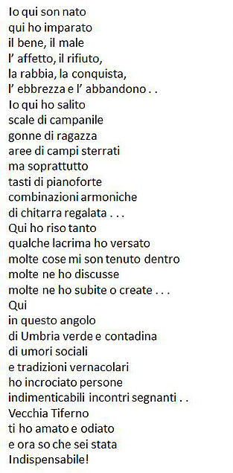

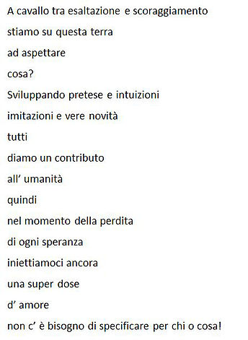
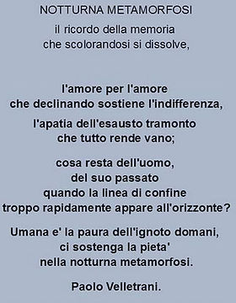

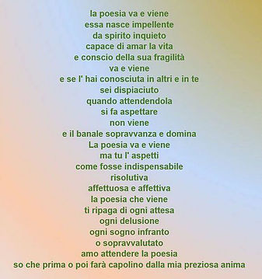
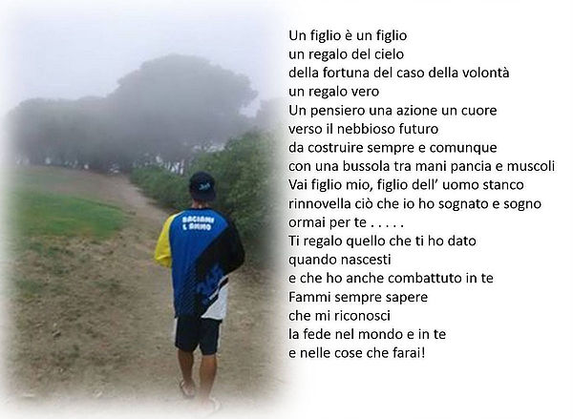

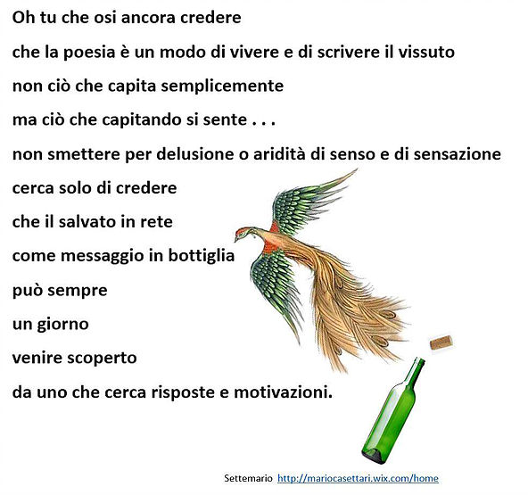

Part.1
mondo,mondo,mondo,
così grande che ci affondo..
così complesso che mi confondo. mondo,mondo,
balordo ad ogni richiamo sordo.
in orbita nello spazio,
sulla luna, su marte,
...in africa, sul terzo mondo,
solo regressione e morte,
mondo,
tuttintondo fai da sfondo
a chi sontuosamente bene pasce,
e a chi fra tifo e malaria cresce.
Part.2
mondo,mondo,mondo.
ipocrita e perbenista
spalle larghe viso altezzoso e fiero avido di danaro e oro nero.
Sul caos che regna,
quale persona d'esistere è degna.
Chi ha il diritto di vivere,
chi di morire.
03\07\2011
Alex Nicosia

sussulti e dondolii

mentre un coro hippy

intona, balla, rimira il cielo

e Lui, il Mandato da DIO Padre

a liberare l' amato Uomo

dalle catene della materia

abbraccia con lo sguardo compassionevole

volti innamorati, sorpresi

e interrogativi

Stagioni andate

in nome di un presente

fantasmagorico, agitato,

ed esagerato

spesso falsificato

o millantato

Sono questi i frutti

di una fantasia lanciata ?

Gli unici frutti

disfatti, marciti e abbondanti

oppure

è figlio della nostra illusione

questo tempo

e questa ricerca dell' essenza

dell' amore universale

della smaterializzazione ?

Un alce e un orso, grossi e burberi
si incontrano per caso su un ponte
sopra un abisso pericoloso . . .
"passo prima io, capito?"
" Ma va . . . io passo per primo "
" Testone, scostati che ho fretta ! "
" Senti senti, guarda che non ci penso proprio . . ."
Arriva un opossum dietro l' orso . . .
"Scusami compar orso, io son piccolo, mi fai passare?"
" Ma levati che ci ho le mie grane non vedi ? "
E con una vigorosa spinta lo lancia all' inizio del ponte . . . .
Ora è una leprotta che si avvicina all' alce da dietro . . .
" Scusami signor alce . . mi fa passare che io son piccola "
" Cosa? Ma levati che ci ho le mie grane ! "
e con un gran calcio la rispedisce all' inizio del ponte!
Stessa sorte capitata prima all' opossum!
. . . . . . . . . . . . . . .
Ah sì, è così . . . bene! - pensa la leprotta e anche l' opossum . . . .
sai che c' è? Che adesso i due energumeni tremeranno un po' !!!
e pensato questo la leprotta inizia a rodere un capo della fune che tiene su il ponte!
L' opossum dalla sua parte invece scioglie anche lui un capo del ponte, dalla stessa parte del capo rosicchiato dalla leprotta e con gran terrore dell' alce e dell' orso
il ponte si gira e resta sospeso ai rimanenti due capi.
I due animali prepotenti e sgarbati precipitano giù urlando !
La leprotta e l' opossum ora si trovano nella stessa situazione
MA
siccome nelle botti piccole spesso sta il miglior vino
non litigano, non pretendono, non fanno il muso truce . . .
la LEPROTTA SALTA SOPRA L' OPOSSUM E PASSA OLTRE
l' OPOSSUM ORA PUO' CONTINUARE LA TRAVERSATA E SI ALLONTANA SALUTANDO E SORRIDENDO!
capìta la morale ?
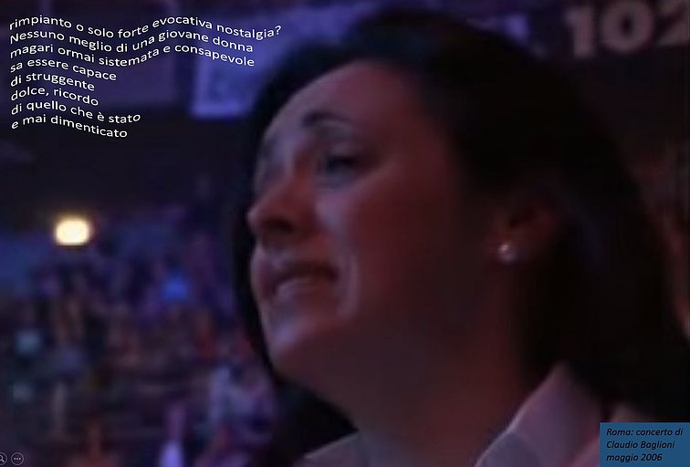
leggera
come le estreme foglie
dei pioppi, che s’accendono di sole
in cima ai tronchi fasciati
di nebbia –
Vorrei condurti con le mie parole
per un deserto viale, segnato
d’esili ombre –
fino a una valle d’erboso silenzio,
al lago –
ove tinnisce per un fiato d’aria
il canneto
e le libellule si trastullano
con l’acqua non profonda –
Vorrei che la mia anima ti fosse
leggera,
che la mia poesia ti fosse un ponte,
sottile e saldo,
bianco –
sulle oscure voragini
della terra.
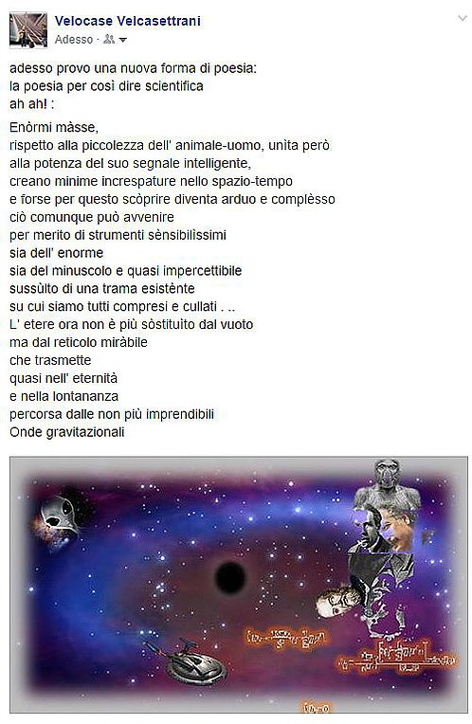

da quando ho iniziato a fare l' insegnante di matematica e scienze, nel 1977-78,

con qualche esperienza nel 1976, appena dopo la laurea in Scienze Biologiche,

considerando una media di 60 alunni per anno, ad oggi 1 settembre 2015,

in pensione,

calcolo di aver avuto complessivamente davanti a me . . . . . . circa 2.400 alunni !

Alcuni di loro oggi hanno fino a 53-54 anni, potrebbero essere già nonni !

Io non me li ricordo certo tutti, ma un buon 20 % sì, soprattutto tra i più scalmanati o problematici

o caratteristici . . . . .sono ovviamente quelli che ti hanno dato più da fare ad essere ricordati,

rispetto agli altri cosiddetti " normali ", " nella media " o " poco in evidenza " . . . . . . .

Orbene . . . .

desidero raccogliere qui di seguito, i pochi che oltre a ricordarmi semplicemente, per varie ragioni

mi contattano o mi salutano

soprattutto utilizzando lo strumento di FACEBOOK !

quante nozioni, scoperte, modifiche,cambiamenti ho fatto nel corso dei miei anni di insegnamento . . .

Oggi credo di aver più imparato che insegnato tutto sommato . . . imparato dagli alunni, dai colleghi dai dirigenti, dal personale non insegnante, dai genitori ecc.

IO DAL CANTO MIO HO FATTO DEL MIO MEGLIO, HO PER ESEMPIO MESSO TUTTO L' ENTUSIASMO DI CUI ERO CAPACE E TUTTA LA CULTURA CHE ANDAVO SEDIMENTANDO IN ME . . .

adesso che son libero pellicano, goffo ma potente albatros, prudente e avveduto gufo, spensierato e avido gabbiano, adattabile colombo, profonda aquila e soprattutto umile e sprovveduto passero, voglio essere utile a chi mi chiederà lumi e metodi d' apprendimento e comprensione dell' enorme scibile umano a disposizione di questa meravigliosa, intrigante e fragile UMANITA' a cui ritengo di appartenere ancora . . . . . . . .

Ho addirittura proposto una scuola senza edificio e senza burocrazia assillante, nominata Unione Respinti Italiani ( U.R.I.) perchè troppo spesso non ci rendiamo conto di chi abbiamo di fronte se quell' essere sfugge alla classificazione imperante . . . . e, nello stabilire il programma e la proposta, ho messo a fondazione dell' insegnamento, la dote forse più grande di un buon insegnante, non perchè io ce l' abbia, ma perchè a volte provo a metterla in pratica . . .
un insegnante, un buon insegnante, credo, possa essere colui o colei che sa creare, sostenere e proporre il gusto dello studiare e del capire, più che l' obbligo del farlo!

a questo proposito ho organizzato un nuovo modo di proporre apprendimento e l' ho chiamato ENCARSIOLOGIA, cioè modalità di studio trasversale, legando materie diverse con fili comuni . . . . facciamo un esempio :
se io devo o voglio studiare l' ODISSEA, posso collegarla a materie le più diverse, dalla matematica, alla storia, alle fiabe, alla geografia e alla religione . . . . .
Protagonista? ULISSE
Scenario? GRECIA - TURCHIA - MAR EGEO . . . . .
Periodo ? IL 600-400 CIRCA A. C.
Usi e costumi ? COME VESTIVANO, VIVEVANO, COMBATTEVANO . . . GRECI E TROIANI
Religione ? POLITEISMO
Personaggi importanti del tempo ? OMERO, DIOGENE, ENEA . . . . .
Lingua? GRECO ANTICO ....

con cio' organizzando mini ricerche, specie usando il computer e altri supporti multimediali, persino il teatro o la canzone . . . . avro' dell' Odissea un ricordo lungo e comprensibile, rispetto all' averla studiata a memoria o per fini di interrogazione e compiti in classe o a casa . . . .

se siete arrivati qui e vi interessa il discorso di come rinnovare la scuola

se non vi sentite contenti di ciò che si insegna o di come lo si insegna

se per voi la "buona scuola" non è solo uno slogan, ma è nutrimento sostanziale

per la propria cultura

se siete stati rifiutati, emarginati, sopportati o trascurati

e non si ha fiducia in voi e in quello che potrete fare

nel mondo del lavoro e nella esplicazione

delle vostre particolari tendenze e capacità

innate, ereditate, educate, comparse o volute con disciplina e tenacia

ALLORA SIETE NELLA PAGINA CHE VI ACCOMUNA A ME

che ho fatto il percorso di un sessantaquattrenne

apparso, sviluppatosi, ricostruitosi e spesso rassegnatosi

a come cosa quanto e quando gli si chiede di dare

da parte di una società fin troppo organizzata

MA NON RISOLVENTE LE PRINCIPALI DOMANDE ED ESIGENZE DELL' ESSERE

CHE E' IN TUTTI NOI . . . .

quando, nel 2009, ho immaginato e poi riassunto qui

il modello di scuola più trasmissiva nei due sensi docente - discente e viceversa, ero in attività presso le scuole statali . . . . .

quando, nel 2009, ho immaginato e poi riassunto qui

il modello di scuola più trasmissiva nei due sensi docente - discente e viceversa, ero in attività presso le scuole statali . . . . .

bene questo documento arriva fino al primo marzo e contiene i miei testi originali relativi al SUDIME continuo poi nel secondo raccoglitore di documenti da SUDITE SUDINOI SUDIVOI SUDILORO SUTUTTOUNPO’ ecc . . . .
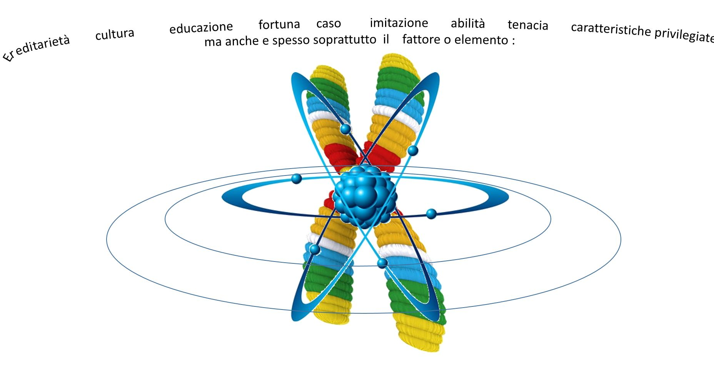

che mentalità è quella di provarci tanto non s' accorgono? cosa spinge il premier non votato ma voluto da chi conta a suonarsela cantarsela e vendersela senza scrupoli e ripensamenti e la sua faccia femminile ( elena) a sorridere fascinosa davanti ai decreti anticostituzionali ? una risposta possibile: " qui si viaggia sul consenso di gente che se ne frega finchè c' è trippa per sè e per gli amici degli amici. Gli inguaiati veri, per cause varie ( fuoriusciti da Stati in guerra attiva, barboni, pensionati al minimo, ammalati e disabili, disoccupati e quant' altro), peggio per loro che sono il peggio! " insomma il male vero è sempre lo stesso l' ITALIA non si sente STATO, ma paese, campanile, condominio . . . famiglia, non POPOLO e chi va a dirigere si sente arrivato, protetto, premiato, pubblicizzato, risparmiato, MA NON al SERVIZIO per merito o convinzione! In più ora arriva l' intervento armato in LIBIA probabile e inguaiante e così il 2016 si prepara a trascorrere tra incertezze, rinvii e ingiustizie, con una EUROPA che chiede, sospetta e sentenzia col risolino dei satolli politici che attribuiscono all' ITALIA una BBB- di inaffidabilità finanziaria . . . .proprio un bel quadretto di sfigati! allora? una sola parola d' ordine: PARTECIPAZIONE e GRINTA o la voce salubre della democrazia e la carta costituzionale sarà solo carta da cesso! vabbè la Storia non si ferma ancora davanti ad un portone!
Nel 4 marzo 2016 continuo la raccolta dei miei testi . . . . . . tratti dal sito o da facebook!
Insomma me la tiro un po’ che se qui non si fa autopubblicità si rischia di sparire e restare solo nei ricordi di chi resta, dei propri vicini o cari e magari non con onore rispetto e saluto!
Strano della Ragione ( Nino )‎ (Dario Costa ) - Il ritrovo degli amici... semplicemente sinceri e veri
Ho trovato la lettera di Fulvia ma non me la fa condividere provo il copia incolla Vergogna all'europa della miseria, prima bombarda paesi del medio oriente , porta alla fame paesi come la Grecia , Portogallo , Spagna e poi vogliono che la Grecia ormai in ginocchio accolga centinaia di migliaia di profughi, I profughi hanno bisogno di tutto , 3 pasti al giorno , acqua , bagni , ci sono neonati , bambini piccolissimi che hanno bisogno di pannolini , latte Non ci sono luoghi dove ospitarli, dormono i piu' fortunati in tende , la maggioranza sulla terra umida se non bagnata e continuano ad arrivare , sono affamati , sporchi , fra poco scoppieranno epidemie . L'europa aspetta , aspetta che tutto faccia il suo corso , cioe' autodistruzione , morte, desolazione.
questa è la guerra da fare: aiutare aiutare aiutare altro che tirar su muri . . . . naturalmente aiutare non vuol dire prendeteci pure in giro, vuol dire siamo disposti a darvi un futuro e a registrare che lo stiamo facendo in modo da non creare illusioni in voi ma una giusta gratitudine fatta anche di scambi di cultura e senza il veleno degli integralismi religiosi a confronto . . . con buona pace dell' astro nascente Trump ma che dico astro: a stro nzo!

sto ascoltando " a te " non sapevo ( grave mancanza ) che avevi inciso un omaggio al grandissimo Lucio! Fiorella lasciati dire che nel mio immaginario se la statua dell' Italia avesse volto, statura, abito e corona, tu potresti essere una degna raffigurazione del meglio che la nostra magica terra può ancora dare !!!

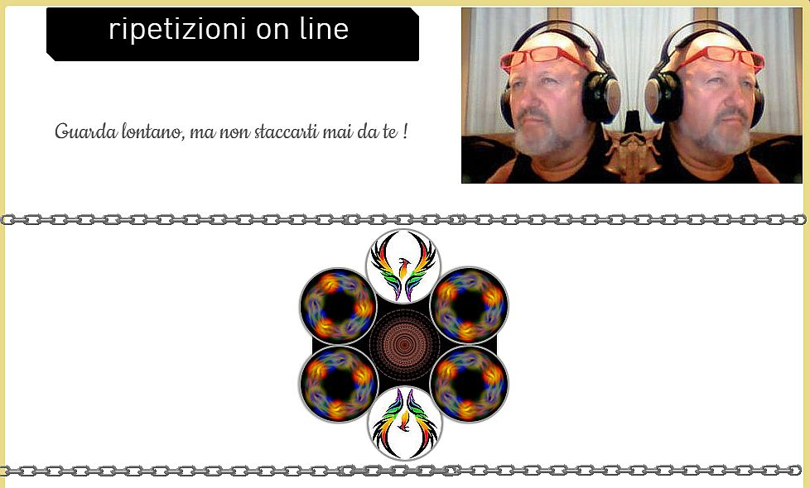

quante nozioni, scoperte, modifiche,cambiamenti ho fatto nel corso dei miei anni di insegnamento . . .

Oggi credo di aver più imparato che insegnato tutto sommato . . . imparato dagli alunni, dai colleghi dai dirigenti, dal personale non insegnante, dai genitori ecc.

IO DAL CANTO MIO HO FATTO DEL MIO MEGLIO, HO PER ESEMPIO MESSO TUTTO L' ENTUSIASMO DI CUI ERO CAPACE E TUTTA LA CULTURA CHE ANDAVO SEDIMENTANDO IN ME . . .

adesso che son libero pellicano, goffo ma potente albatros, prudente e avveduto gufo, spensierato e avido gabbiano, adattabile colombo, profonda aquila e soprattutto umile e sprovveduto passero, voglio essere utile a chi mi chiederà lumi e metodi d' apprendimento e comprensione dell' enorme scibile umano a disposizione di questa meravigliosa, intrigante e fragile UMANITA' a cui ritengo di appartenere ancora . . . . . . . .

Ho addirittura proposto una scuola senza edificio e senza burocrazia assillante, nominata Unione Respinti Italiani ( U.R.I.) perchè troppo spesso non ci rendiamo conto di chi abbiamo di fronte se quell' essere sfugge alla classificazione imperante . . . . e, nello stabilire il programma e la proposta, ho messo a fondazione dell' insegnamento, la dote forse più grande di un buon insegnante, non perchè io ce l' abbia, ma perchè a volte provo a metterla in pratica . . . un insegnante, un buon insegnante, credo, possa essere colui o colei che sa creare, sostenere e proporre il gusto dello studiare e del capire, più che l' obbligo del farlo!
a questo proposito ho organizzato un nuovo modo di proporre apprendimento e l' ho chiamato ENCARSIOLOGIA, cioè modalità di studio trasversale, legando materie diverse con fili comuni . . . . facciamo un esempio :
se io devo o voglio studiare l' ODISSEA, posso collegarla a materie le più diverse, dalla matematica, alla storia, alle fiabe, alla geografia e alla religione . . . . .
Protagonista? ULISSE
Scenario? GRECIA - TURCHIA - MAR EGEO . . . . .
Periodo ? IL 600-400 CIRCA A. C.
Usi e costumi ? COME VESTIVANO, VIVEVANO, COMBATTEVANO . . . GRECI E TROIANI
Religione ? POLITEISMO
Personaggi importanti del tempo ? OMERO, DIOGENE, ENEA . . . . .
Lingua? GRECO ANTICO ....

con cio' organizzando mini ricerche, specie usando il computer e altri supporti multimediali, persino il teatro o la canzone . . . . avro' dell' Odissea un ricordo lungo e comprensibile, rispetto all' averla studiata a memoria o per fini di interrogazione e compiti in classe o a casa . . . .

una scuola sui prati . . . . . un ritrovarsi a respirare meglio, mangiare meglio, allevare, coltivare, disegnare, musicare . . . . e poi sincerità, tanta sincerità, ma anche senso del dovere, dell' aiutarsi, del cooperare, del premiare, del competere leale e anche preghiera e silenzio . . . . .non importa se con bambini, vecchi o meglio miste età !!

quante nozioni, scoperte, modifiche,cambiamenti ho fatto nel corso dei miei anni di insegnamento . . . Oggi credo di aver più imparato che insegnato tutto sommato . . . imparato dagli alunni, dai colleghi dai dirigenti, dal personale non insegnante, dai genitori ecc.IO DAL CANTO MIO HO FATTO DEL MIO MEGLIO, HO PER ESEMPIO MESSO TUTTO L' ENTUSIASMO DI CUI ERO CAPACE E TUTTA LA CULTURA CHE ANDAVO SEDIMENTANDO IN ME . . . adesso che son libero pellicano, goffo ma potente albatros, prudente e avveduto gufo, spensierato e avido gabbiano, adattabile colombo, profonda aquila e soprattutto umile e sprovveduto passero, voglio essere utile a chi mi chiederà lumi e metodi d' apprendimento e comprensione dell' enorme scibile umano a disposizione di questa meravigliosa, intrigante e fragile UMANITA' a cui ritengo di appartenere ancora . . . . . . . .

Ho addirittura proposto una scuola senza edificio e senza burocrazia assillante, nominata Unione Respinti Italiani ( U.R.I.) perchè troppo spesso non ci rendiamo conto di chi abbiamo di fronte se quell' essere sfugge alla classificazione imperante . . . . e, nello stabilire il programma e la proposta, ho messo a fondazione dell' insegnamento, la dote forse più grande di un buon insegnante, non perchè io ce l' abbia, ma perchè a volte provo a metterla in pratica . . .

un insegnante, un buon insegnante, credo, possa essere colui o colei che sa creare, sostenere e proporre il gusto dello studiare e del capire, più che l' obbligo del farlo!

a questo proposito ho organizzato un nuovo modo di proporre apprendimento e l' ho chiamato ENCARSIOLOGIA, cioè modalità di studio trasversale, legando materie diverse con fili comuni . . . . facciamo un esempio :
se io devo o voglio studiare l' ODISSEA, posso collegarla a materie le più diverse, dalla matematica, alla storia, alle fiabe, alla geografia e alla religione . . . . .
Protagonista? ULISSE
Scenario? GRECIA - TURCHIA - MAR EGEO . . . . .
Periodo ? IL 600-400 CIRCA A. C.
Usi e costumi ? COME VESTIVANO, VIVEVANO, COMBATTEVANO . . . GRECI E TROIANI
Religione ? POLITEISMO
Personaggi importanti del tempo ? OMERO, DIOGENE, ENEA . . . . .
Lingua? GRECO ANTICO ....

con cio' organizzando mini ricerche, specie usando il computer e altri supporti multimediali, persino il teatro o la canzone . . . . avro' dell' Odissea un ricordo lungo e comprensibile, rispetto all' averla studiata a memoria o per fini di interrogazione e compiti in classe o a casa . . .
Non so se valgono per tutti.
Credo che ognuno abbia le sue.
Le mie sono queste.
#1 Insegnare è amare quello che insegni e quelli a cui lo insegni. Non uno o l’altro

#2 Educare non è buttare dentro roba. È tirar fuori roba.

#3 Premia ogni loro piccolo, stupido, insignificante progresso come se fosse una grande conquista dell’umanità. Perché lo è.

#4 Se in classe non ti diverti tu, non puoi pretendere che lo facciano i tuoi studenti.

#5 Scendi. Da quella. Cacchio. Di cattedra. Ripeto: Scendi. Da quella. Cacchio. Di cattedra.

#6 Insegna a sbagliare. Che provarci e sbagliare è sempre un bene. Che l’unico male è non provarci affatto.

#7 Non sei lì per far conoscere tutti i pezzi della macchina. Sei lì per insegnare a guidare.

#8 Metti delle regole, rispettale tu per primo e punisci chi non le rispetta. È il tuo ruolo.

#9 Insegnare è indicare la luna, non far vedere quanto è bello il tuo dito.

#10 Non farti trattare come uno di loro. Ma non dimenticarti mai che sei stato uno di loro.

#11 Se non impari da loro qualcosa ogni giorno, difficilmente loro impareranno qualcosa da te.

#12 Esci da lì, tutte le volte che puoi: il cielo è la miglior lavagna. La strada il libro migliore.

#13 Prima di insegnare cose, ricordati di insegnare quanto è stato bello per te impararle.

#14 Se un ragazzo non capisce, nove volte su dieci è colpa tua. Una volta su dieci, anche.

#15 Di’ sempre le cose come stanno. Non prenderli in giro. Sii te stesso. E ti ringrazieranno per sempre.

by Prof Enrico Galiano
Nel mio modo di suonare, anche se ho studiato musica, spartito e ho molte ore di . . .volo . . . prevale orecchio e imitazione, spesso spudorata . . . . se per esempio ci ho in testa un brano di Schumann, me lo cerco su YOUTUBE e ci lavoro d' approssimazione . . .
stanotte mi sono affiorati ricordi in testa . . . . cose e sensazioni vecchie, vissute in vari periodi della mia vita . . .questo mi ha stimolato a rinfrescarne la memoria QUI . . .
pedala pedala non vidi il dislivello e caddi tagliandomi all' altezza della mandibola sinistra . . . .al medico che mi metteva i punti ( 2 ) al pronto soccorso urlavo . . . . TOIONE TOIONE .......
alla paziente gatta che insistevo
a cavalcare come fosse un cavallino,
non stette più bene e mi graffio'
giustamente il sedere !
io cantavo bene . . . ."bel bimbo coi riccioli dell' angioletto, se mi canti una canzone ti do una caramella ". . ." prima dammi la caramella e poi canto ! " CHELLA 'LLA PICCOLISSIMA SERENATA CANZONE DA DUE SOLDI
BRAVO A SCUOLA, BRAVO CON LA MUSICA, MA, AHIME' TIMIDO, INSTABILE E SPAVENTABILE . . .però col grande amico Sergio quanto mi piaceva giocare coi soldatini !!!! a calcio invece un disastro !
quanti amori fin dall' asilo . . . . nessuno o quasi vissuto nella realtà, ma sempre e solo nella mia testa e nel mio cuore . . poi con la pancia . . . .

UNIVERSITA' MILITARE MUSICA LAVORO . . . . qui c' è il nucleo del mio futuro che oggi è il mio presente . .
1 9 8 8 spartiacque età 36 anni !
1 9 9 0 1 9 9 4 Freddy e Paolo
Orion e Miele
città di castello cefalù e bergamo
scuola musica famiglia computer . . . . . . . .

. . . seduto con le mani in mano sopra una panchina fredda del metrò . . . . Seduto a fianco del monumento ai caduti e ai dispersi militari e civili delle due guerre mondiali, leggo i cognomi e i nomi e mi domando se c' è uno o più perchè, oppure se il senso è meglio non cercarlo . . .

Allora anche lo scrivere queste cose è una attività superflua e mandare a mente la canzone che esce dalla radio o lo sbirciare i vecchi oggetti sulle bancarelle del mercatino che in parte ho usato nel mio passato, è cosa inutile! ?

Solo me ne sto alla finestra oggi è un giorno in bianco e nero, pioverà . . .

Case, strade, regole, elezioni, comizi, messe e facce ignote, ecco emerge piano piano dai fondali rispettoso della decompressione il senso affettivo . . . . . che alberga in tutti noi: la speranza di un futuro migliore, la volontà di iniziativa e anche la voglia di rompere le balle o di forzare l' inerzia delle abitudini. A che serve dunque scrivere, pensare, poetare, cantare?

E' l' unico modo forse di ingannare quel tiranno del tempo, quel ghigno della morte che mi indica e mi dice dalle orbite vuote: " oggi scelgo te !"

20 maggio 2016

se esiste un apparecchio preciso e meccanicamente affidabile come questo esiste l' idea di creazione e di realizzazione, ma ahimè anche l' idea di caos e imprevedibilità . . .basta infatti una micro variazione del previsto e tutto si può sfasciare . . . . . l' universo forse è così . . .un macchinario sincronizzato e determinato con una insondabile componente casuale e volontariamente distruttiva che lo dissolve e lo può ricostruire indeterminabile . . .mamma mia ci si perde!!!!
24 maggio 2016
Mario Case ewòklfeàpr emRà E EFMefef edkmMKà FòfàefmEF EDMFààòFM edmàEKLMEklmE EWàMEK E,E M>èçkP òDòM DLM<ùL DçlVL capito? EFFICACIA della comunicazione del programma per salvare Roma dalle ruberie, promesse e racconti . . . l' unico motivo per cambiare non è semplicemente votare Raggi è CAMBIARE e basta e sottoporre Roma a modelli di sviluppo sotto il controllo della gente che ha bisogno di ciò, per esempio se il problema sono le buche per strada, semplicemente fare un piano di copertura buche ed eseguirlo in un mese esponendo i risultati tramite manifesti, trasmissioni e consultazione del sito del Comune . . . .se il problema è il recupero del debito sui trasporti: dichiarazione del debito, scelta di una banca sovvenzionatrice, preparazione di un piano di recupero crediti della durata di un anno e poi obblighi e compiti precisi ad ogni operatore, pagamento assicurato di costo dei biglietti e relazione sull' andamento del piano pubblicata con cadenza mensile . . . .insomma su ogni problema un piano, un termine, un controllo e un testaggio sull' efficacia poi un rafforzamento e un aggiustamento . . .gli sbagli non devono poter bloccare e le opposizioni si limitino a dichiarare il loro piano alternativo e a depositarlo, pena la repressione delle lamentele fine a se stesse o create ad hoc per ostacolare . . . .è un modo che sembra fascista, ma non lo è se il benessere della città e le iniziative operative sono IL SOLO SCOPO!!!! e poi dopo cinque anni di questa cura intensiva, la Raggi ( soddisfatta ) se ne può anche andare, sarà ringraziata sicuramente solo DOPO, forza Movimento 5 stelle !!!! giocate le vostre carte senza pietà !!!
Scenari intercomunicativi e di accadimento:

motivazione
idee
fatti
collegamenti
scopi
risultati
gestione
passaggi
modifiche
annullamenti
evoluzione
efficacia
distacco
entusiasmo
punizioni
verifiche
collegialità
merito
disagio
pubblicazione
critiche
sorprese
quantità
qualità
unicità
difesa
ricostruzione
amore
25 maggio 2016
ci comanda gente protetta, furba, abituata alla sopraffazione fisica, linguistica, militare, sprezzante delle regole nella sostanza e bugiarda nel dichiararne l' importanza nella apparenza, gente che si convince della propria indispensabilità o che presta nome, azione e discorso a ENTI che pur non apparendo in esplicito determinano quasi tutto l' esistente, meno una cosa, l' inevitabilità della MORTE e della VERITA' che è soprattutto rispetto della VITA e del DIRITTO . . . . purtroppo la linfa migliore per questo tipo di gente è quel brodo di coltura che siamo NOI rassegnatari, non autostimanti, carenti di informazione, intelligenza e tenacia, NOI perpetuamente deleganti quando si odora il bisogno di impegno e di rischio . . . . . .è quindi il brodo di coltura che va modificato, perchè certa gente ci sarà sempre, inevitabile come i virus i batteri i parassiti e i predatori . . . . forza B R O D O !!!!!
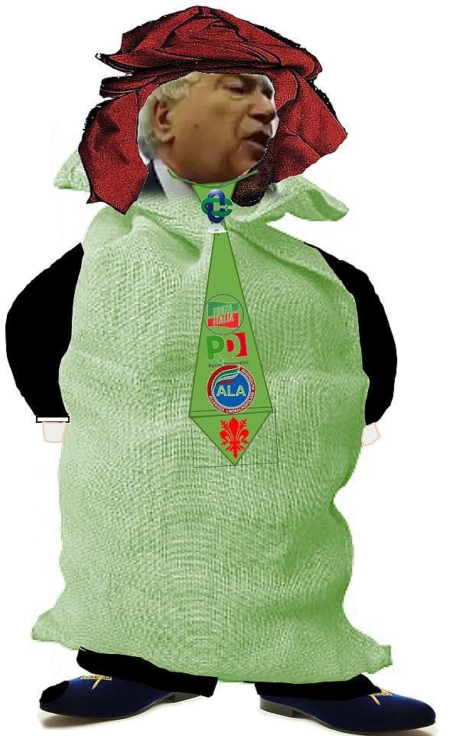
l' unico essenziale merito della chiesa organizzata è aver organizzato nell' uomo l' esigenza di un creatore e di un amorevole protettore che però loro non hanno onorato quasi mai !
